Національний університет “Полтавська політехніка імені Юрія Кондратюка”
(повне найменування вищого навчального закладу)
Навчально-науковий інститут інформаційних технологій та робототехніки
(повна назва інституту)
Кафедра комп’ютерних та інформаційних технологій і систем
(повна назва кафедри)

Пояснювальна записка до дипломного проекту (роботи)
бакалавра
(ступеню вищої освіти)
на тему
Розроблення Telegram чат-бота засобами мови програмування з
динамічно-складною типізацією та автоматичним керуванням пам’яттю

Виконав: студентка 4 курсу, групи 401-ТН
спеціальності
_____________122 Комп’ютерні науки____________
(шифр і назва напряму)
Новостройна Вікторія Сергіївна
(прізвище та ініціали)
Керівник д.п.н, професор кафедри комп'ютерних та інформаційних технологій і систем Капітон Алла Мирославівна
(прізвище та ініціали)
Рецензент
(прізвище та ініціали)

Полтава – 2023 року
МІНІСТЕРСТВО ОСВІТИ І НАУКИ УКРАЇНИ
НАЦІОНАЛЬНИЙ УНІВЕРСИТЕТ «ПОЛТАВСЬКА ПОЛІТЕХНІКА
ІМЕНІ ЮРІЯ КОНДРАТЮКА»

НАВЧАЛЬНО-НАУКОВИЙ ІНСТИТУТ ІНФОРМАЦІЙНИХ ТЕХНОЛОГІЙ І РОБОТОТЕХНІКИ

КАФЕДРА КОМП’ЮТЕРНИХ ТА ІНФОРМАЦІЙНИХ ТЕХНОЛОГІЙ І СИСТЕМ

КВАЛІФІКАЦІЙНА РОБОТА БАКАЛАВРА

спеціальність 122 «Комп’ютерні науки»

на тему
«Розроблення Telegram чат-бота засобами мови програмування з
динамічно-складною типізацією та автоматичним керуванням пам’яттю»

Студенткм групи 401-ТН Новостройної Вікторії Сергіївни

Керівник роботи
д.п.н, професор кафедри комп'ютерних та інформаційних технологій і систем Капітон Алла Мирославівна

Завідувач кафедри
Кандидат фізико-математичних наук Двірна О.А.

Полтава – 2023
РЕФЕРАТ

Пояснювальна записка містить: 65 с., 47 рис., 19 джерел, 4 таблиці, 2 додатки.
Об’єкт дослідження – написання ботів мовою python, взаємодія з Telegram Bot Api.
Предмет дослідження – актуальність чат-ботів.
Мета кваліфікаційної роботи – розроблення на базі телеграм бота «ItHelper» для знайомства з мовами програмування та вивченням їх синтаксису і принципу роботи.
Ключові слова: python, telegram, telebot, telegram bot api, інформаційні технології, чат-бот, навчальний курс, https-запити.
ANNOTATION

Qualification work of bachelor’s degree: 65 p., 47 picture, 19 sources, 4 charts, 2 addition.
Object of study: chat-bot actuality, python development with Telegram Bot Api.
The goal of the work: development on a base of telegram «ItHelper» bot for an acquaintance with programming languages and study of the ir syntax and principle of work.
Keywords: python, telegram, telebot, telegram bot api, informational technologies, chat bot, educational course, https-requests.
ЗМІСТ

ПЕРЕЛІК УМОВНИХ ПОЗНАЧЕНЬ ТА СКОРОЧЕНЬ 6
ВСТУП 7
РОЗДІЛ 1 9
ТЕОРЕТИЧНІ ВІДОМОСТІ ПРЕДМЕТНОЇ ОБЛАСТІ. АКТУАЛЬНІСТЬ БОТІВ ТА МОЖЛИВОСТЕЙ ЇХ РЕАЛІЗАЦІЇ 9
1.1 Формування мети проекту 9
1.2 Актуальність ботів 10
1.3 Порівняльний аналіз платформ для інтеграції бота 11
1.4 Огляд існуючих рішень 13
РОЗДІЛ 2 15
ВИБІР ПРОГРАМНИХ ЗАСОБІВ. ПРОЕКТУВАННЯ БОТА 15
2.1 Проектування бота на основі стандартів IDEF0 та UML 15
2.2 Мова програмування 19
2.3 Середовище розробки 20
2.4 Створення бота у Telegram 22
2.5 Вибір серверної платформи для доступу до бота 23
2.6 Додаткові компоненти для роботи 23
РОЗДІЛ 3 25
НАЛАШТУВАННЯ ІНСТРУМЕНТІВ ТА РОЗРОБЛЕННЯ БОТА 25
РОЗДІЛ 4 45
ОГЛЯД ФУНКЦІОНАЛЬНОЇ ЧАСТИНИ. ТЕСТУВАННЯ РОБОТИ ПРОГРАМИ 45
ВИСНОВКИ 55
СПИСОК ВИКОРИСТАНИХ ДЖЕРЕЛ 56
ДОДАТОК А 58
ДІАГРАМА ДЕРЕВА ВУЗЛІВ НАВІГАЦІЇ БОТУ 58
ДОДАТОК Б 59
ТЕСТ-ПЛАН ПЕРЕВІРКИ РОБОТИ ЧАТ-БОТА 59
1. Вступ 62
1.1 Мета 62
1.2 Вихідні дані 62
1.3 Мета тестування 62
2. Умови для тестування 63
3. Стратегія процесу тестування 63
3.1. Типи тестування 64
4. План проведення робіт 65
5. Підведення підсумків 65
5.1 Висновок 65

ПЕРЕЛІК УМОВНИХ ПОЗНАЧЕНЬ ТА СКОРОЧЕНЬ

ІТ – інформаційні технології.
БД –база даних.
ОС –операційна система.
ПЗ –програмне забезпечення.
API (application programming interface, програмний інтерфейс додатка) – опис методів та можливостей взаємодії однієї програми з іншою.
Telebot – бібліотека Python для роботи з телеграм.
AI (Artificial Intelligence) –штучний інтелект.

ВСТУП

Інформаційні технології сьогодні займають важливе місце в сучасному житті людей, і смартфони разом з додатками соціальних мереж стали невід'ємною частиною нашого повсякденного існування. Чат-боти, які знаходяться в мессенджерах, таких як Facebook Messenger, Telegram, Viber і багатьох інших, стали популярними інструментами для надання різноманітних послуг.
Чат-боти можуть виконувати різні завдання, починаючи від надання інформації і виконання простих завдань до замовлення товарів, бронювання місць і навіть здійснення банківських операцій. Це зручно для користувачів, оскільки вони можуть отримати необхідну інформацію або виконати потрібні дії швидко і просто. Для компаній чат-боти стають ефективним засобом просування їхнього бренду.
Сьогодні платформи для розробки чат-ботів надають широкі можливості для створення повноцінних мобільних додатків або навіть веб-сайтів. Це відкриває безліч можливостей для застосування чат-ботів в різних галузях. Вони можуть замінити окремі сервіси, спрощуючи процес замовлення товарів, бронювання послуг і здійснення інших операцій. Усе залежить від потреб та фантазії замовника, а також від досвіду розробника.
Розвиток інформаційних технологій швидко прогресує, що збільшує попит на кваліфікованих розробників. Разом з цим постійно вдосконалюються і засоби розробки, а також мови програмування. ІТ-галузь є однією з найцінніших і актуальних галузей, оскільки якісний продукт може мати велику цінність, а заробітні плати в цій сфері можуть досягати шестизначних чисел. Тому багато людей, особливо молодих, мають бажання стати розробниками.
На сьогоднішній день існує багато дистанційних курсів, вебінарів і занять, які допомагають людям розвиватися у сфері ІТ. Проте, іноді важко знайти правильну інформацію, яка б допомогла школярам або студентам визначити правильний шлях розвитку та розуміння того, що саме потрібно вивчати для досягнення результатів, і все це безкоштовно.
Telegram - це додаток, розроблений з використанням мови програмування C++, який надає можливість обміну повідомленнями і різними типами файлів. Сервери Telegram мають закритий код, що забезпечує конфіденційність і шифрування даних. Для шифрування використовуються різні протоколи, такі як RSA-2048 для авторизації і AES для обміну повідомленнями.
Метою розробки телеграм-бота "ItHelper" є надання структурованої інформації у формі комплексних курсів з різних мов програмування. Цей бот допомагає людям ознайомитися з різними мовами програмування та вибрати напрямок, який їх цікавить. За допомогою бота користувачі мають повний доступ до навчальних курсів з різних мов програмування прямо на своєму телефоні, без необхідності переходу на сторонні ресурси. Вони також можуть пройти тестування в кінці кожного розділу курсу для закріплення навичок та отримати рекомендації щодо середовищ розробки, корисних ресурсів та порад після завершення курсу, які допоможуть їм поглибити вивчення мов програмування і вести їх у світ розробки.
Таким чином, розробка чат-бота "ItHelper" у Telegram допомагає надати структуровану інформацію з програмування, дозволяючи користувачам ознайомитися з мовами програмування та вибрати відповідний шлях у ІТ-галузі.

РОЗДІЛ 1

ТЕОРЕТИЧНІ ВІДОМОСТІ ПРЕДМЕТНОЇ ОБЛАСТІ. АКТУАЛЬНІСТЬ БОТІВ ТА МОЖЛИВОСТЕЙ ЇХ РЕАЛІЗАЦІЇ

- Формування мети проекту

Розуміння причин, чому багато людей хочуть перейти в ІТ сферу, може бути пояснено кількома факторами:
Високі прибутки: Заробітні плати в сфері ІТ можуть бути високими порівняно з іншими галузями. Це приваблює багатьох людей, особливо тих, хто шукає фінансову стабільність і можливість покращити своє матеріальне положення.
Перспектива розвитку: ІТ сфера є динамічною і швидкозмінною. Робота в цій галузі надає можливість постійно вдосконалювати свої навички, отримувати нові знання і розширювати свої можливості. Програмісти мають можливість зрости професійно і кар'єрно, існує можливість стати експертом у своїй галузі або навіть заснувати власну компанію.
Гнучкість роботи: Сфера ІТ дозволяє працювати дистанційно. Це означає, що програмісти можуть працювати з будь-якого місця, де є доступ до Інтернету. Це надає велику свободу і гнучкість у виборі місця праці, дозволяє об'єднувати роботу з особистим життям і створює можливість для кращого балансу між роботою і відпочинком.
Незважаючи на багато переваг, багато людей, які бажають стати програмістами, можуть зіштовхуватися з певними труднощами і незрозумілими аспектами цієї сфери. Часто вони почуваються загубленими серед великої кількості мов програмування, інструментів і можливостей. У таких випадках бот, як запропонований дипломний проект, може бути корисним інструментом, який допоможе надати чітку інформацію про мови програмування, ознайомити з їх синтаксисом та основними аспектами, а також надати поради щодо подальшого розвитку у цій галузі.

- Актуальність ботів

Чат-бот - це інструмент, який автоматизує спілкування з користувачем. В простій мові, це комп'ютерна програма, створена на основі машинного навчання, яка може вести діалог з людиною і виконувати різноманітні завдання. Вони набувають значної популярності, особливо в наш час, коли багато компаній шукають шляхи автоматизувати різні аспекти своєї діяльності через карантинні обмеження. Наприклад, Укрзалізниця використовує чат-ботів в Телеграмі і Viber для продажу та відміни квитків.
Згідно з дослідженням CNBC, чат-боти можуть допомогти бізнесу зменшити витрати більш ніж на 8 мільярдів доларів щороку до 2022 року. Вони вже зараз забезпечують економію в бізнес-сфері. З кожним роком все більше компаній у різних галузях праці автоматизують свої бізнес-процеси, розробляючи чат-ботів, які виконують певні завдання.
Рисунок 1.1 – Діаграма прогнозу ринку чат-ботів з 2018 по 2027 роки
На рисунку 1.1 представлено прогнозування ринку чат-ботів, яке показує вражаючий ріст у цій сфері. За даними європейських експертів з телекомунікацій, очікується, що прибуток ринку чат-ботів до 2027 року зросте в 11 разів. Це свідчить про те, що боти є однією з найбільш перспективних галузей технологій і мають значний потенціал для розвитку та приносу прибутку.

- Порівняльний аналіз платформ для інтеграції бота

Соціальні мережі та месенджери є необхідними ресурсами в сучасному житті, без яких багато людей не можуть уявити свою повсякденність. Навіть спроба відмовитися від них на кілька днів дає зрозуміти, наскільки сильно ми прив'язані до цих додатків. Але який саме з них є оптимальним вирішенням для наших потреб? Чіткий аналіз доступних додатків надасть відповідь на це питання. В даному дослідженні було проведено аналіз лише тих соціальних мереж та месенджерів, які підходять для реалізації ботів, з метою порівняння їх можливостей та визначення оптимального варіанту.
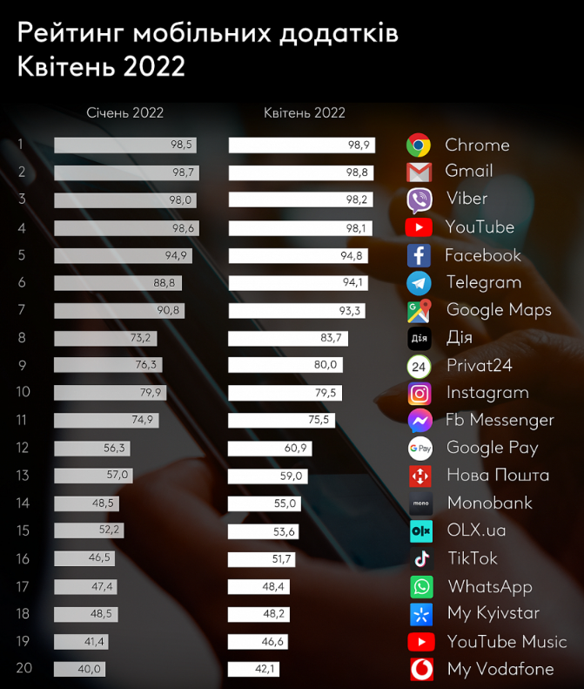
Рисунок 1.2 – Рейтинг мобільних додатків на квітень 2022 року

На рис. 1.2 представлений рейтинг мобільних додатків, який відображає відсоток використання цих додатків на телефонах українських користувачів. З нашого інтересу в цьому рейтингу виокремлені лише месенджери, які надають можливість створення ботів на своїх платформах. Зокрема, це WhatsApp, Viber, Для порівняння месенджерів Telegram та Facebook Messenger щодо їх важливих характеристик для розробки бота, була створена таблиця, яка допоможе визначитися з вибором платформи для інтеграції бота.
Таблиця 1.1 – Порівняння соціальних мереж та мобільних додатків на 2022 рік
Функціонал | WhatsApp | Viber | Fb Messenger | Telegram
Хмарне сховище | + | - | + | +
Охоплення 50+% населення України | - | + | + | +
Відкритий API | - | + | + | +
Двостороння відмова | - | - | - | +
Шифрування, анонімність | - | - | - | +
Браузер у додатку | - | - | - | +
Версія для комп’ютера | - | + | + | +

Дослідження та порівняння месенджерів грає вирішальну роль у виборі оптимальної платформи для розробки бота. Після проведення детального аналізу, виділено головні характеристики, які визначають вибір додатка.
Характеристики, що мають важливе значення для розробки бота:
- Хмарне сховище: Важливо, щоб месенджер мав хмарне сховище, де дані, включаючи логи користувачів та повідомлення, зберігаються на окремих серверах. Це забезпечує безпеку даних та збереження прогресу користувача, навіть після видалення додатка з пристрою.
- Охоплення населення: Важливим фактором є наявність значної кількості користувачів додатка, особливо в Україні. Чим більше людей використовують додаток, тим більша ймовірність, що бот зможе залучити та зацікавити широку аудиторію.
- Відкритий API: Наявність відкритого API дозволяє безкоштовно використовувати сервіси месенджера та взаємодіяти з ним. З усіх обраних месенджерів, лише WhatsApp має закритий API, за який потрібно платити. Оскільки ItHelper бот не має комерційних цілей, вибір повинен спрямовуватись на додаток з відкритим API.
- Двостороння відмова: Додаток повинен надавати можливість користувачеві контролювати спілкування з ботом. Важливо, щоб бот міг надсилати повідомлення лише з дозволу користувача, не нав'язуючи свої послуги.
- Шифрування: Особливості шифрування мають значення для забезпечення безпеки та конфіденційності користувачів. Телеграм має високий рівень шифрування, що забезпечує анонімність та відсутність реклами.
- Розширені можливості: Телеграм пропонує різноманітні варіанти впровадження свого продукту у додатки, що є привабливим для розробників та користувачів.
Після складання порівняльної таблиці, з урахуванням унікальності вище 60%, було прийняте рішення вибрати мобільний додаток Telegram як найбільш підходящу платформу для розробки ItHelper бота, орієнтовану на потреби користувачів.
- Огляд існуючих рішень

Після детального дослідження та перегляду безлічі ресурсів в Інтернеті, не вдалося знайти конкретного бота, спеціально орієнтованого на вивчення мов програмування. Однак, виявлено безліч інших ресурсів, які пропонують навчальний матеріал для вивчення мов програмування. Проте існує безліч ресурсів для вивчення мов програмування:
- довідники до різних мов програмування;
- онлайн курси та вебінари;
- інтерактивні курси;
- лекції в містах по всій Україні;
- ІТ-конференції;
- онлайн ресурси, з отриманням диплома про закінчення курсу;
- відео-гіди та презентації.
Уважно ознайомившись з великою кількістю ресурсів можна зробити висновок, що найякіснішими ресурсами для вивчення мов програмування є сайти, на яких за певну суму грошей можна купити готовий курс і займатися. Але чи зручно це, якщо людина навіть не знає, що таке програмування і вперше чує про ООП, чи IDE.

РОЗДІЛ 2

ВИБІР ПРОГРАМНИХ ЗАСОБІВ. ПРОЕКТУВАННЯ БОТА

Після вибору платформи для створення бота і визначення їх ролі у сучасному житті, наступним кроком є визначення програмних засобів для реалізації ідеї.

- Проектування бота на основі стандартів IDEF0 та UML

Метод IDEF0 дозволяє розробнику зобразити уявлення про процес, входи (I), елементи керування (C) над процесом, виходи (O) та механізми (M), що діють на процес (вони разом називаються ICOM).
Кожна з чотирьох сторін функціонального блоку має своє певне значення (роль), при цьому:
- верхні стрілки являють собою елементи управління;
- ліва сторона є вхідними значеннями, які провокують початок процесу;
- права сторона є вихідними значеннями, тобто результат процесу в кінці;
- нижня сторона означає механізми, які використовуються для виконання завданого процесу.
На рис. 2.2 зображено вигляд контекстної діаграми процесу розробки бота «ITHelper»в Telegram.
Діаграма декомпозиції моделі дозволяє більш детально розглянути процес, який був зображений на контекстній діаграмі, шляхом розбиття головного процесу на додаткові процеси. Створення такої діаграми декомпозиції дозволить описати процес розроблення бота з більшою деталізацією. Це допоможе встановити розуміння та порядок виконання дій, що буде корисним як під час процесу розробки, так і при обговоренні замовником для визначення термінів виконання завдань. Діаграма декомпозиції допоможе узгодити кроки та послідовність виконання дій, а також виявити потенційні проблеми або необхідні залежності між різними етапами процесу розробки.
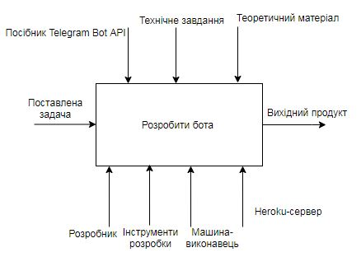
Рисунок 2.2 – Контекстна діаграма процесу розробки бота

Діаграма декомпозиції моделі розкриває, як різні фактори та механізми впливають на окремі процеси під час розробки бота. Вона надає більш детальний опис того, як елементи системи взаємодіють між собою та впливають на виконання завдань. Зображення діаграми декомпозиції можна побачити на рисунку 2.3. Ця діаграма надає більш глибоке розуміння взаємозв'язків та послідовності дій в процесі розробки бота.
Діаграма розбиває розроблення боту на такі основні етапи.
- Реєстрація бота у Telegram.
- Процес розробки.
- Тестування бота.
Після успішного проведення тестування робота вважається виконаною. Діаграма взаємодії, яка була розроблена, показує акторів, які беруть участь у системі, а також функції, які вони можуть використовувати. Це дозволяє встановити зв'язок між функціональністю бота та його користувачами.
Ця діаграма допомагає у процесі розробки зрозуміти, як будувати навігацію та встановлювати обмеження. Зображення діаграми взаємодії можна побачити на рисунку 2.4.
У системі існують два типи користувачів: адміністратор та звичайний користувач. Адміністратор має доступ до всіх функцій, які доступні звичайному користувачеві, а також отримує інформацію про взаємодії користувачів у системі.
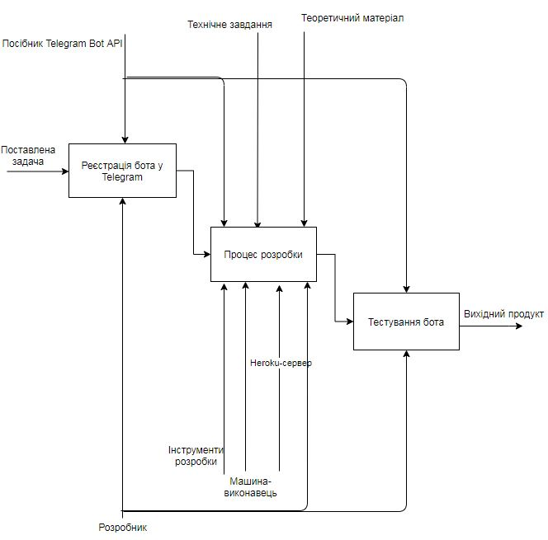
Рисунок 2.3 – Діаграма декомпозиції розроблення бота

Діаграма перевірки оновлень бота, яка була розроблена, показує процес, за допомогою якого бот перевіряє наявність нових зв'язків у системі. Щоб бот міг відповідати на повідомлення користувачів, йому потрібно періодично звертатися до інтерфейсу і перевіряти нові запити користувачів. Діаграма на рисунку 2.5 ілюструє цей процес.

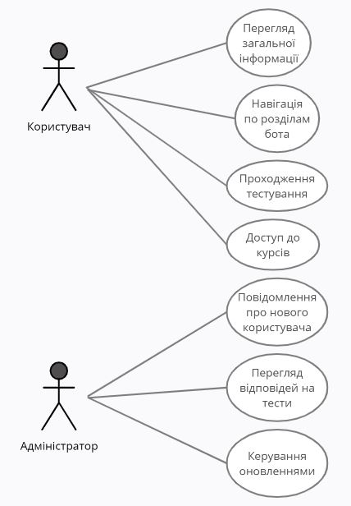
Рисунок 2.4 – Діаграма варіантів використання у системі

Перевірка нових повідомлень виконується за допомогою методу getUpdates. Даний метод вбудований у дистрибутив Telegram Bot Api та слугує для перевірки стану діалогового інтерфейсу між користувачем та ботом та має наступний вигляд (рис. 2.6).

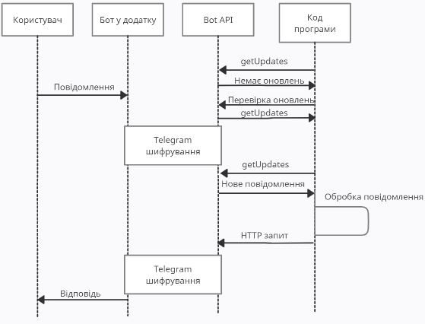
Рисунок 2.5 – Перевірка нових повідомлень

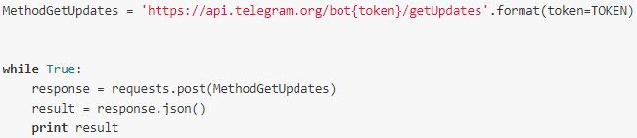
Рисунок 2.6 – Лістинг коду отримання запиту від getUpdat

- Мова програмування

Початковим етапом визначення програмних засобів є вибір мови програмування.
Мова програмування – це мова, яка створена для взаємодії з комп’ютером шляхом написання команд і їх виконання безпосередньо на машині.
В додатку Telegram можна створити бота за допомогою будь-якої мови програмування, якою володіє розробник. У даному випадку було обрано Python.
Python – це універсальна мова програмування. Його можливості практично безкрайні. На Рython можна написати і мобільні додатки, і сайти, і ігрові двигуни тощо. Великою перевагою цієї мови є її синтаксис і код. Наприклад, найперша команда, яку пише людина, яка знайомиться з будь-якою мовою програмування у Java і Python виглядає так (рис. 2.1).
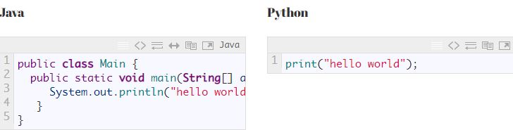
Рисунок 2.1 – Порівняння коду програми Hello World між Python та Java

При порівнянні зображень на рис. 2.1 видно, що навіть для некваліфікованого користувача без досвіду у програмуванні очевидно, що синтаксис Python є простим та лаконічним. Це дозволяє швидше засвоювати мову та зрозуміти код, що написаний на ній.
Python має важливу перевагу - широкі можливості підключення різноманітних бібліотек та додаткових модулів, що спрощують та розширюють процес розробки. Це означає, що розробники можуть скористатися готовими рішеннями, які надаються цими бібліотеками, для виконання різноманітних завдань, що дозволяє ефективно використовувати час та зусилля при написанні коду.
- Середовище розробки

При виборі середовища розробки, що є програмним забезпеченням для написання коду та автоматизації програм, важливо звернути увагу на його орієнтацію на певну мову програмування. Функціональні можливості IDE мають велике значення для реалізації ідеї бота, і все залежить від творчості та ідей розробника. Нижче розглянуті деякі середовища розробки:
VSCode: Це редактор коду, розроблений компанією Microsoft, який підтримує велику кількість популярних мов програмування. Він призначений для розробки веб- та хмарних додатків. Проте, для використання з Python потрібно додатково встановити та налаштувати інтерпретатор Python.
Sublime Text 3: Це зручний текстовий редактор з мінімалістичним дизайном. Він підтримує бібліотеки Python, але має деякі обмеження. Наприклад, для використання кожної бібліотеки потрібно вручну завантажувати та встановлювати, а також відсутність власного терміналу може бути проблемою і займати багато часу.
PyCharm: Це середовище розробки, спеціально орієнтоване на Python. Воно підтримує розробку на Django та має повну безкоштовну версію, що відрізняє його від платного середовища, згаданого раніше. PyCharm також надає найбільший функціонал серед додатків та інструментів для розробки на обраній мові програмування.
Кожне з цих середовищ розробки має свої переваги та обмеження, і вибір залежить від потреб розробника та специфіки проекту.

- Створення бота у Telegram

Перш ніж розпочати написання коду та занурюватися у процес реалізації бота, спочатку необхідно зареєструвати його у Telegram за допомогою вбудованого бота під назвою "BotFather". Щоб знайти його, потрібно увести @botfather у пошукове поле додатка та надіслати команду /newbot. Бот проведе процес реєстрації, під час якого ви отримаєте токен - ключ доступу до Telegram Bot API, який буде використовуватись для управління ботом через середовище розробки. Також ви зможете затвердити власний тег для доступу у додатку.
Нижче наведено деякі функції управління ботом, які надає "BotFather" (табл. 2.1):

Таблиця 2.1 – Функції для управління ботом
Функції | Характеристика
/help | Виводить список усіх доступних команд
/setname | Зміна імені бота у додатку
/setuserpic | Встановлення зображення в іконку чат-бота
/mybots | Надає можливість змінити бота
/setprivacy | Вмикає приватний режим у чаті

Представлені вище команди - це набір інструментів, доступних безпосередньо у Telegram. Ці інструменти дозволяють взаємодіяти з ботом по-різному, забезпечують можливість налаштування, видалення та зміну даних в разі втрати доступу і багато іншого. Це підтверджує, що Telegram є найкращою платформою для розміщення вашого проекту.

- Вибір серверної платформи для доступу до бота

Для забезпечення функціональності бота і його взаємодії з користувачами необхідно розмістити його на сервері. Один із сервісів, який добре впорається з цією задачею, - Heroku. Heroku надає власну систему контролю версій Git і доступ до хмарних обчислень.
Для запуску бота на сервері Heroku необхідно встановити Heroku CLI і виконати вхід до особистого кабінету за допомогою команди "heroku login". Далі потрібно виконати декілька команд для перенесення файлів з сервера на комп'ютер. При успішному встановленні зв'язку між сервером та виконавчою машиною, у терміналі PyCharm з'явиться повідомлення про успішне підключення. Таким чином, користувачі бота не будуть очікувати довгих відповідей на їх запити.

- Додаткові компоненти для роботи

Після вибору мови програмування, середовища розробки, налаштування серверної частини та реєстрації бота, останнім кроком є вирішення питання щодо компонентів, модулів і бібліотек, які будуть використовуватись для належної побудови логіки програми.
Однією з таких бібліотек є telebot, яка є обгорткою для мови Python і дозволяє взаємодіяти з API Telegram. Ця бібліотека відповідає за здійснення запитів і вбудовується в проект для спрощення роботи та функціонування коду.
Telegram Bot Api є http-інтерфейсом для взаємодії з ботами в телеграм. За його допомогою бот реєструється у додатку, йому надається унікальний токен типу: 123456:DEF-WBA7434HeIkv-qnm79J6k3u111kq1. Усі запити до API мають вигляд посилань, в яких йде протокол передачі гіпертекстових посилань, потім звернення до телеграму, обов’язково має бути вказаний токен бота і назва метода. Відповіді приходять в вигляді JSON-об’єкту, який має текстове поле description, в якому міститься опис результату запиту, а також поле зі значенням ok, що означає про успішність обробки запиту, у разі невдалого виконання запиту це поле буде мати значення false, та можна буде побачити причини помилки.

РОЗДІЛ 3

НАЛАШТУВАННЯ ІНСТРУМЕНТІВ ТА РОЗРОБЛЕННЯ БОТА

Після завершення вибору технологій та програмних засобів для реалізації проекту можна приступити до його виконання. Почати варто з того, що розглянути більш детально процес реєстрації бота. Для початку потрібно ввести @botfatherу пошукову стрічку додатку та перейти в діалог з ботом (рис. 3.1).

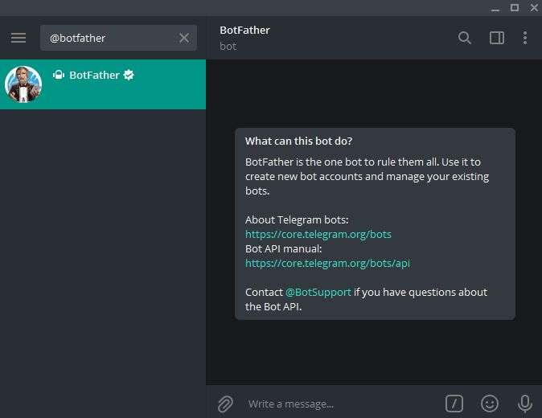
Рисунок 3.1 – Початок реєстрації бота у додатку Telegram

За допомогою команди «/start»відправити запит, щоб спровокувати штучний інтелект видати нам відповідь. Обробивши запит він надсилає меню функцій, які він виконує (рис. 3.2).
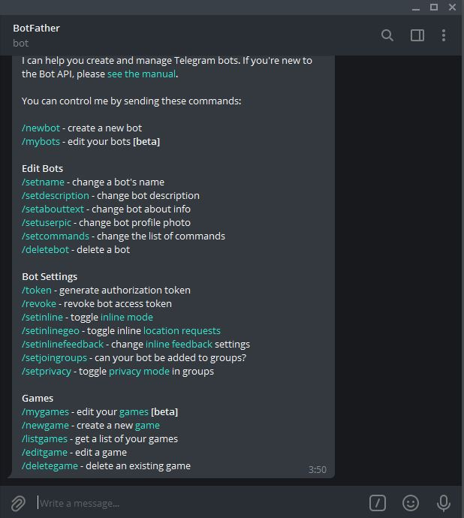
Рисунок 3.2 – Функції, що надає BotFather

Для розгортання бота у додатку потрібно ввести команду «/newbot». Написати в чат назву свого бота, ця назва не грає ніякої ролі для бота, проте повинна давати поняття користувачам що це за бот, і для чого він існує. Після цього Bot Father запропонує обрати ім’я користувача для бота, воно не повинно повторюватися і може містити лише латинські літерами, цифри та нижню рисочку. Обов’язковою умовою є те, що це ім’я повинне закінчуватися на bot.
Після завершення попередніх процесів в чат приходить повідомлення про завершення реєстрації бота, в якому надається токен для доступу до HTTPAPI, а також посилання на бота в додатку телеграм (рис. 3.3).

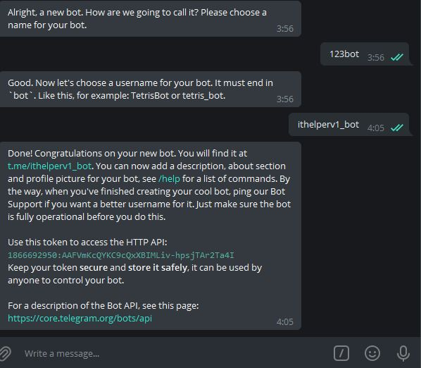
Рисунок 3.3 – Повідомлення з ключем доступу та посиланням на бота

Далі можна перейти за посиланням і подивитися на бота, який в подальшому буде доповнюватися командами та набувати готового виду. Поки що він виглядає як чистий лист, що відкриває можливість для експериментів (рис. 3.4). Натиснувши на іконку зображення бота, можна переглянути інформацію про профіль, як у звичайного користувача (рис. 3.5).
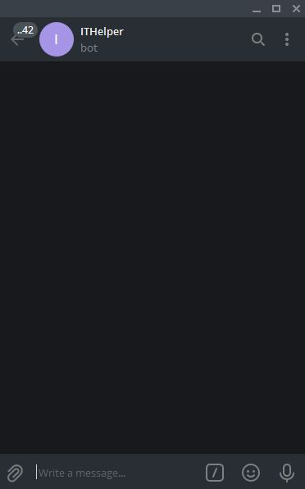
Рисунок 3.4 – Вікно чату з зареєстрованим ботом

Для початку роботи з ботом потрібно написати команду«/start». Відповіді на цей запит не буде, оскільки бот ще не вміє відповідати на http запити. Цьому він навчиться з часом, за допомогою написання коду для керування ботом.
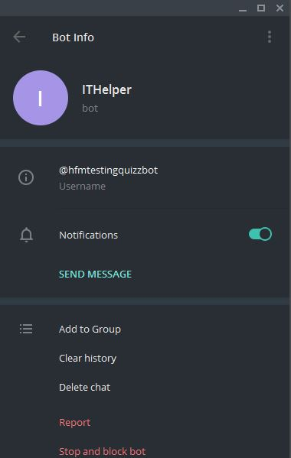
Рисунок 3.5 – Вікно додаткової інформації користувача

Якщо розглянути цей інформаційний блок, то видно що він ніяк не відрізняється від чату з іншим користувачем (живою людиною). Це віконце чату слугує більше дійсно як чистий лист для роботи, адже весь код написаний у середовищі розробки буде оброблятися і виводитися у чаті бота у вигляді інформаційних вікон у текстовому форматі, у вигляді зображень, кнопок. Це такий собі інтерфейс для взаємодії з програмою. При цьому всі зв’язки та шифрування не будуть відноситися до протоколу шифрування телеграму. Для того, щоб виводилась відповідь на запити користувача, вони передаються протоколом HTTPS. Вигляд цих запитів повинен мати таку форму: https://api.telegram.org/bot’token’/назва_метода.

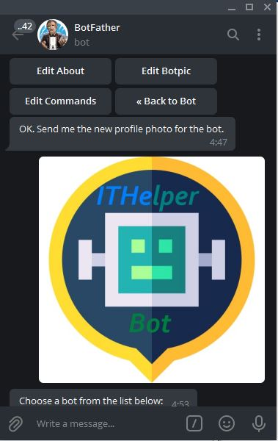
Рисунок 3.6 – Оновлення зображення для бота
Для оновлення зображення бота необхідно перейти до Bot Fatherі відправити команду «/setuserpic», а потім надіслати у чат потрібне зображення (рис. 3.6). Після зміни зображення, перейшовши до чату з ботом, можна побачити, що зміни вже прийняті і у нього встановлено нове зображення профілю (рис. 3.7). Візуальне оформлення і вміння правильно оформити бота може зіграти роль в заохоченні користувачів та зацікавити їх принаймні в тому, щоб натиснути на бота та почати з ним діалог.
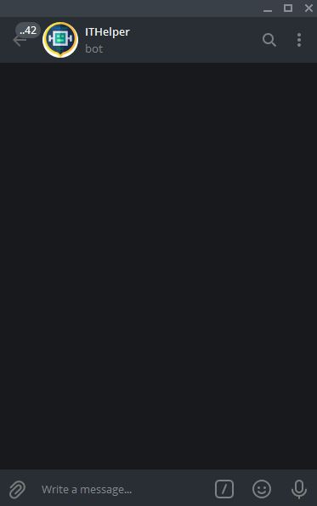
Рисунок 3.7 – Нове зображення профіля бота

Наступним кроком буде налаштування середовища розробки та підключення усіх обраних ресурсів для комфортного розроблення. На початку встановимо останню версію Python на комп’ютер. Завантажуючи інсталятор з офіційного сайту потрібно звернути увагу на сумісність з операційною системою, а також на стабільність версії. Найбільш новою і самою стабільною є версія 3.9.5, вона не підтримується на Windows 7 та більш старі версії. Тому вона не підходить для виконання завдання. Одночасно з нею була викладена версія 3.8.10, яка є останнім регулярним випуском. Встановлено її (рис. 3.8). Починаючи з цього моменту гілка 3.8 буде лише приймати виправлення безпеки, та буде проводитися до 2024 року. Перед встановленням нової версії продукту обов’язково потрібно ознайомитися з новими можливостями та виправленнями, іноді це може спростити написання коду.
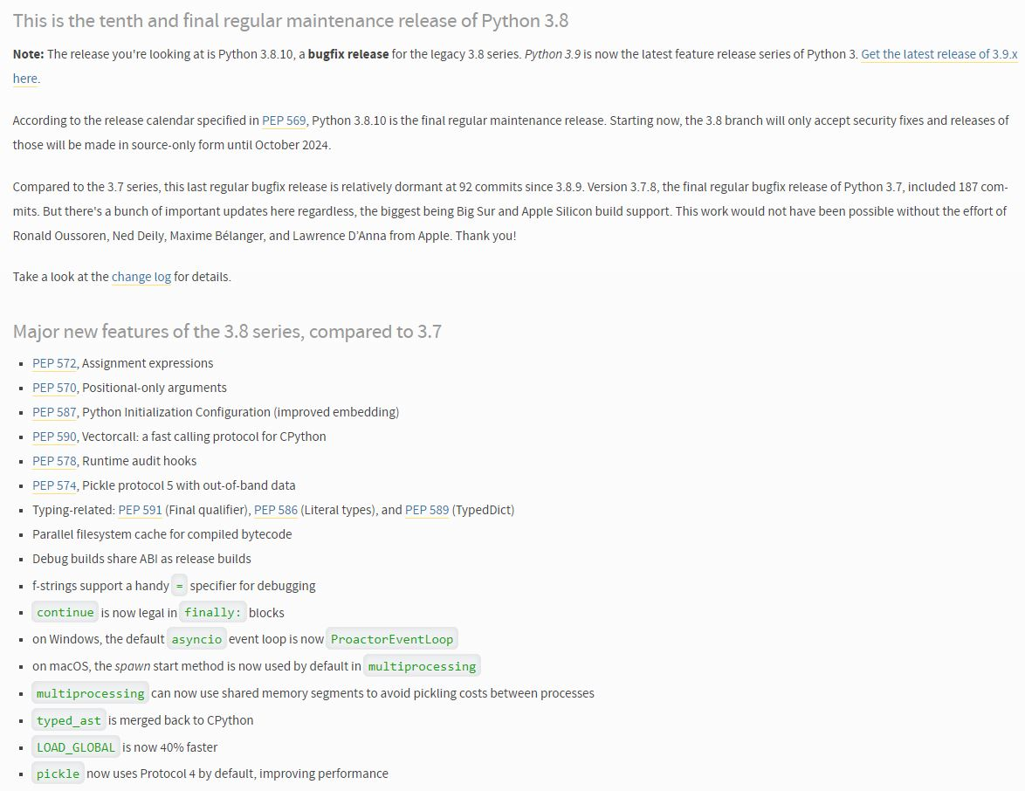
Рисунок 3.8 – Оновлення набуті у версії Python 3.8.10 від 3 травня 2021 року

Звернувши увагу та обравши стабільний реліз встановлюється оптимальна версія. Після запуску інсталятора, обираємо кнопку Upgrade Now та очікуємо повного встановлення (рис. 3.9).

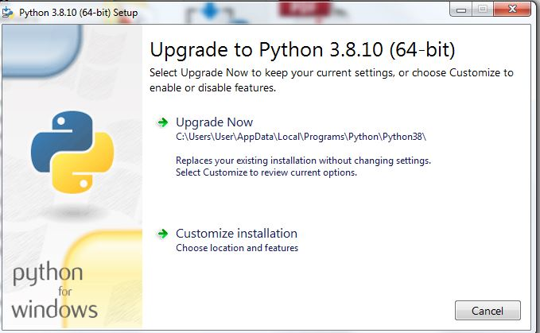
Рисунок 3.9 – Встановлення оптимальної версії Python

Важливим процесом є налаштування середовища розробки. Відкривши середовище Py Charm створено новий проект. Для цього пройдено File – NewProject (рис. 3.10), обрано папку в якій буде зберігатися проект, обрано середовище серед запропонованих:
- virtualenv;
- pipenv;
- conda.
На даний момент середовище розробки для Python пропонує три віртуальних середовища. Використовуючи virtualenv після створення віртуального середовища все одно використовуємо pip для завантаження пакетів та бібліотек, а потім звертаємося до команди pip freeze для збереження встановлених додатків.
PipEnv був створений через те, що virtual en v мав багато недоліків, у цьому середовищі стає можливим завантажити потрібний пакет не тільки в даний проект, а безпосередньо до pip en v файлу, таким чином використовуючи це середовище повторно можна одразу отримати доступ до всіх підключених раніше пакетів за допомогою зберігання їх в pip-файлі.
“Conda”є чітко орієнтованим на використання Num Py та Sci Py пакетів, які призначені для роботи з масивами, функціями вищої математики та наукових, чи інженерних математичних розрахунків.
Найкращим вибором є pipenv за рахунок того, що воно являє собою удосконалену версію іншого віртуального середовища.
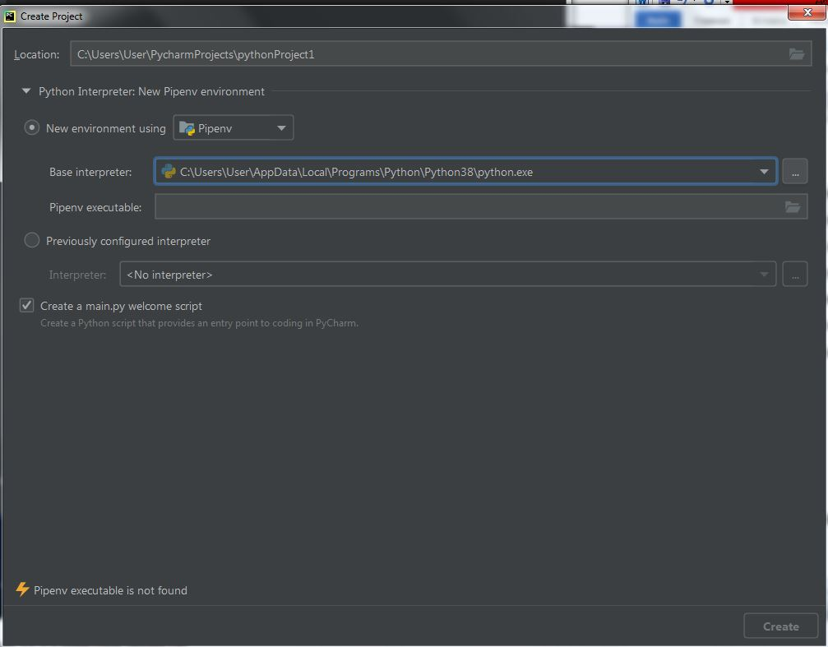
Рисунок 3.10 – Налаштування проекту в середовищі розробки

При створенні проекту у середовищі розробки, за замовчуванням використовується остання версія встановленого на машині інтерпретатора Python. Інтерпретатор є про грамою, яка виконує код, написаний у середовищі розробки. Він перетворює цей код на машинний код, який комп'ютер може виконати.
Зазвичай, розробники пишуть складні програми на високорівневих мовах програмування, які потім перетворюються в машинний код для виконання процесором комп'ютера. Під час розробки програмного забезпечення розробник часто змінює та коригує вихідний код. Компілятори вимагають повторної компіляції всього коду кожного разу, коли відбувається зміна, перш ніж програма може бути виконана. Це може займати значний час для великих програм.
Інтерпретатори, з іншого боку, не потребують повного компілювання всього коду. Вони виконують код поступово, рядок за рядком. Це забезпечує швидше виконання програми, особливо якщо код має великий обсяг. Принцип роботи інтерпретатора був спроектований таким чином, щоб він обробляв лише той код, який виконується в даний момент.
Отже, використання інтерпретатора дозволяє швидше та більш гнучко виконувати код під час розробки програмного забезпечення. (рис. 3.11), принцип роботи було спроектовано в ресурсі для створення діаграм.

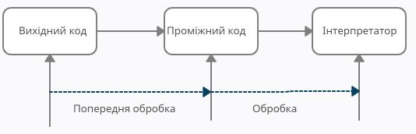
Рисунок 3.11 – Принцип роботи інтерпретатора

Pip – це система керування пакетами, що слугує для встановлення і управління програмними пакетами, написаними мовою Python. Після налаштування робочого середовища необхідним кроком є завантаження обраних бібліотек. Починаючи з версії Python 3.4 система рip встановлюється разом з інтерпретатором. Так як версія обраного інтерпретатора 3.8.10, то додаткового встановлення рip не потребує.
Основні команди pip:
- piphelp – допомога згідно доступних команд;
- piplist – список встановлених додатків;
- pipsearch – пошук пакетів за назвою;
- pipinstallpackage_name – встановлення бібліотек та пакетів;
- pipuninstallpackage_name – видалення бібліотек та пакетів;
- pipshowpackage_name – надає інформацію про встановлену бібліотеку;
- pipinstall –U – оновлення обраних бібліотек;
На початку роботи було відкрито термінал середовища розробки.
Термінал або консоль є текстовим інтерфейсом для взаємодії з операційною системою. Часто розробники використовують командний рядок операційної системи, але його функціональні можливості обмежені. У середовищі розробки Python можна використовувати вбудований термінал, щоб встановлювати бібліотеки безпосередньо з командного рядка. Для встановлення пакетів за допомогою системи керування пакетами pip, потрібно відкрити термінал та ввести команду pip install "назва пакету" (без лапок). Встановлення бібліотеки TelegramBotApi у проект зображено нижче (рис. 3.12).
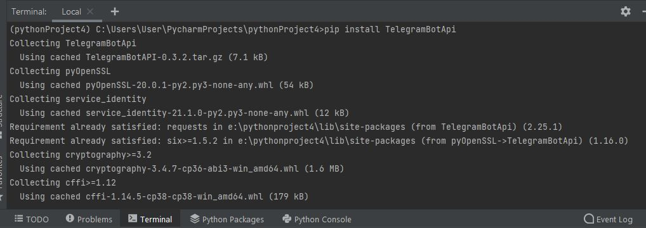
Рисунок 3.12 – Завантаження бібліотеки до проекту

Модуль TelegramBotAPI є спеціальним інструментом для створення ботів на базі платформи Telegram. Він дозволяє легко взаємодіяти з Telegram API та розробляти функціональність ботів. Використання модуля TelegramBotAPI спрощує процес розробки ботів, оскільки не потрібно вдаватися до деталей протоколу шифрування, встановлювати проміжний сервер або вручну виконувати HTTP-запити.
Для отримання оновлень від бота Telegram існують два способи: метод getUpdates та використання веб-хуків. При використанні методу getUpdates вхідні оновлення зберігаються на сервері до 24 годин або до їх обробки. Кожне вхідне оновлення представлено об'єктом Update, який включає параметри, що вказують на тип взаємодії користувача з ботом.
Об’єкт Update вважається вхідним оновленням. Під таким оновленням вважається будь-яка взаємодія користувача з ботом. Тільки один з представлених нижче параметрів може існувати в одному оновленні, і повторюється кожного разу, коли користувачі проводять певну взаємодію з ботом в інтерфейсі чату.

Таблиця 3.1 – Отримання оновлень в чаті
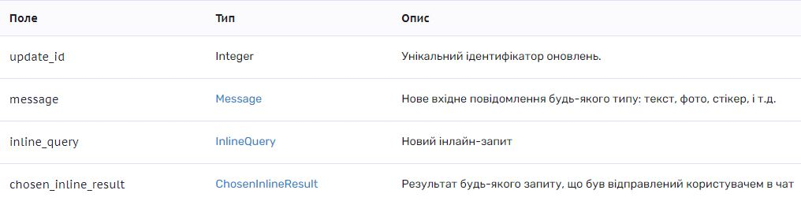
Метод getUpdates. Цей метод використовується для отримання оновлень через технологію, що дозволяє отримувати інформацію про нові дії за допомогою довгих запитів. Відповідь на такі запити отримується у вигляді масиву об’єктівUpdate.

Таблиця 3.2 – Команди вище описаного методу
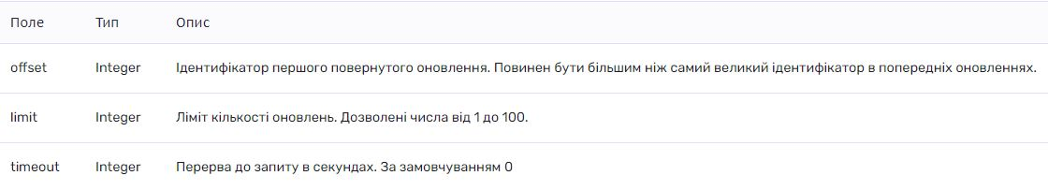

Типи, дозволені в модулі є JSON-об’єктами. На наступних рисунках зображені деякі об’єкти керування ботом (рис. 3.13-3.15).
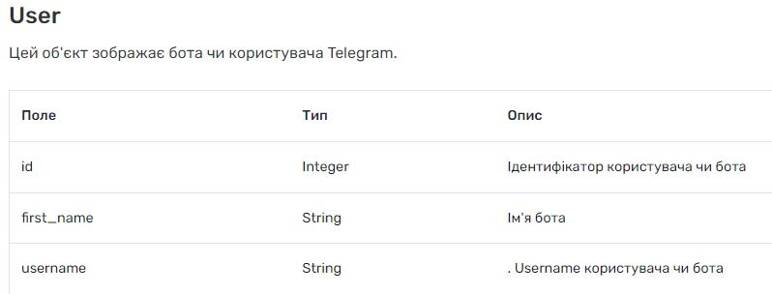
Рисунок 3.13 – Об’єкт User та його команди

Цей об’єкт дає можливість дізнатися про ідентифікатор користувача або бота, його імена у чаті. Важливо відмітити, що усі об’єкти, що залежать від регістра повинні знаходитися у форматі кодування UTF-8.
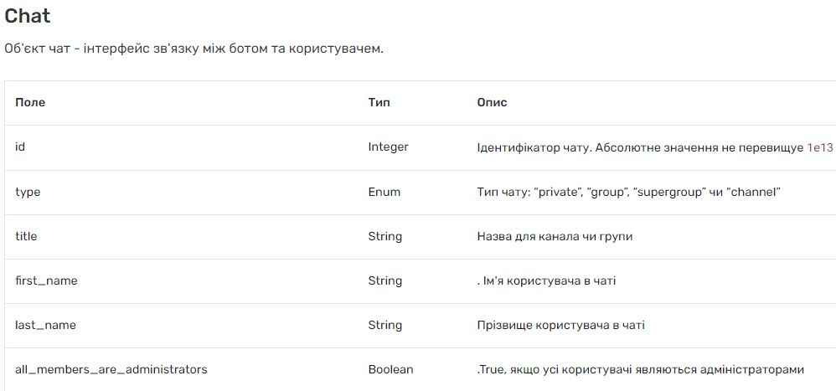
Рисунок 3.14 – Об’єкт Chat та його команди

Даний об’єкт дає команди керування інтерфейсом зв’язку між ботом та користувачем, тобто чатом. Ці команди дають можливість змінювати тип чату, його опис, ідентифікувати ім’я користувача в чаті та інше.
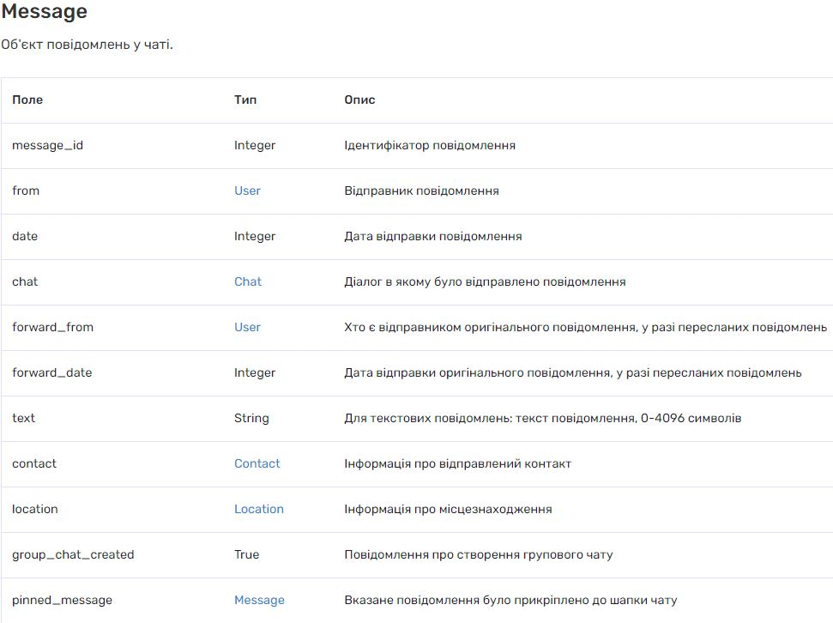
Рисунок 3.15 – Об’єкт Messageта його команди

Існуючий список бібліотек для вирішення поставленої задачі:
- aiogram;
- telebot;
- python-telegram-bot.
При розробці простих ботів без великого трафіку та складних інтеграцій, пакет telebot є відмінним варіантом. Цей пакет має простий інтерфейс і підходить для виконання базових завдань. У загальному, всі бібліотеки для роботи з Telegram API надають подібний функціонал і схожі на оригінальне API Telegram. Кожна бібліотека, однак, має свої особливості і переваги. Наприклад, aiogram є асинхронною бібліотекою і підходить для складніших проектів з інтеграцією додаткових ресурсів(рис. 3.16).
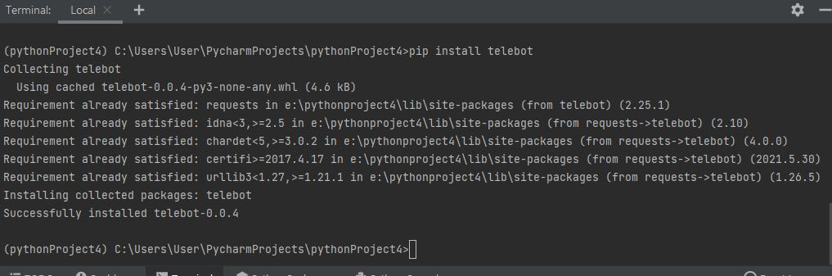
Рисунок 3.16 – Встановлення бібліотеки у папку проекту

Бібліотека requests є стандартним інструментом для створення HTTP-запитів. Вона надає програмний інтерфейс, що значно спрощує процес створення запитів і взаємодії з веб-сервісами. Встановлення бібліотеки requests у віртуальне середовище є рекомендованою практикою.
Найпоширенішим методом бібліотеки requests є метод GET. Використання цього методу означає, що ви намагаєтеся отримати дані з певного ресурсу. Зазвичай відповідь на такий запит містить корисну інформацію, яка знаходиться у тілі повідомлення, відомому як "payload".
Для отримання відповіді на запит використовується об'єкт response. Об'єкт Response надає інструменти для аналізу результатів запиту. Він дозволяє отримати доступ до даних, отриманих у результаті запиту.
HTTP-коди статусу повідомляють про стан запиту. Наприклад, якщо статус запиту є 200, це означає, що запит був успішно виконаний. (рис. 3.17).

Рисунок 3.17 – Команда коду станів та відповідь на неї

Код стану 200 підтверджує успішне виконання запиту і отримання відповіді від сервера.
Для отримання вмісту запиту у вигляді байтів використовується атрибут .content. Використання цього атрибуту надає доступ до даних у тілі запиту. Зазвичай це вимагає конвертації даних в стандартний формат кодування. Відповіді на запити часто надсилаються у форматі JSON.
Коди стану надають багато можливостей, проте перед їх коректним використанням важливо ознайомитися з основними концепціями протоколу HTTP.
Після повної налаштування робочого простору та імпортування необхідних бібліотек і модулів у головному файлі програми (зазвичай з розширенням .py), можна приступати до написання коду. Імпорт модулів здійснюється у верхній частині програмного коду, щоб забезпечити коректну роботу їх компонентів і команд під час розробки (рис. 3.18).

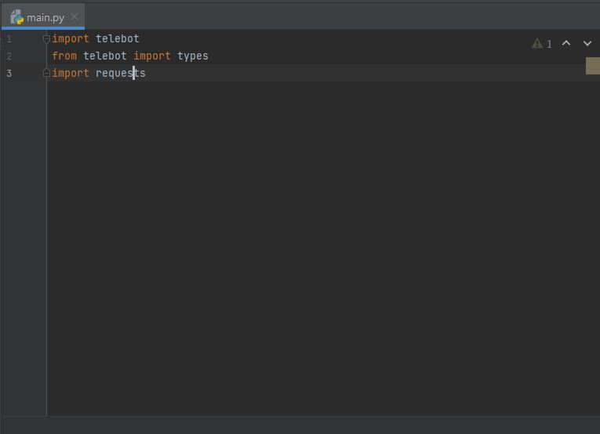
Рисунок 3.18 – Імпортування бібліотек у код проекту

Для того, щоб бот міг реагувати на повідомлення в чаті і запропонувати свої послуги, можна створити команду "/start". Після виклику цієї команди бот може показати меню з вибором інформації. Для реалізації цього функціоналу, спочатку необхідно використати ключ доступу, який був наданий Bot Father раніше, щоб забезпечити, що саме потрібний бот отримує команди, що генеруються у коді програми.
Після того, як ключ доступу було налаштовано, можна звертатися до бота безпосередньо за допомогою команд, які надаються завантаженими бібліотеками у віртуальному середовищі проекту. Наприклад, для можливості розпізнавання контенту текстового формату можна використати відповідну команду. (рис. 3.19).
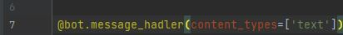
Рисунок 3.19 – Команда розпізнавання тексту

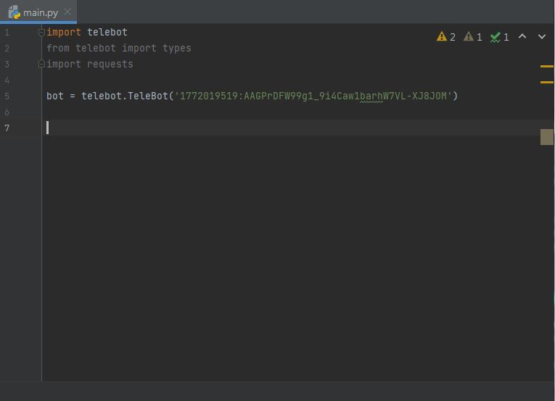
Рисунок 3.20 – Команда на додавання токену у програму

Для зручного переходу між блоками інформації було вирішено додати кнопки до інтерфейсу вікна чату. Кнопки надають можливість створити зручну навігацію по боту для користувачів. Важливо зрозуміти різницю між різними типами кнопок у додатку Telegram.
Reply Keyboard Markup - це шаблони повідомлень, які бот може відправити користувачу. Бот може задавати запитання у вигляді тексту і пропонувати варіанти відповіді у вигляді кнопок для подальшої навігації по боту. Користувач може вибрати відповідь шляхом натискання кнопки на клавіатурі або самостійно ввести відповідь. Reply Keyboard Markup не може містити додаткову інформацію, окрім тексту, який відображається на кнопці. Реакцією на натискання кнопки буде відправка тексту, який був надрукований на кнопці. (рис. 3.21).
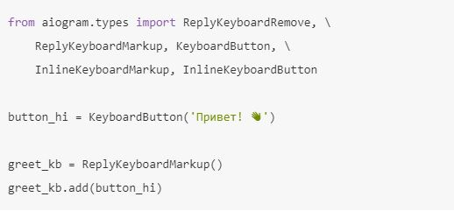
Рисунок 3.21 – Приклад написання шаблонних кнопок

В даному випадку показано приклад використання іншої бібліотеки для роботи з Telegram, яка дозволяє створювати шаблонні кнопки. Основна ідея полягає в тому, що такі кнопки можуть виводити текст у чаті, який вказаний на кнопці. Цей підхід частіше застосовується в простих чат-ботах, які виконують базові функції, наприклад, спілкуються з користувачем і реагують на його вибір за допомогою кнопок. (рис. 3.22).
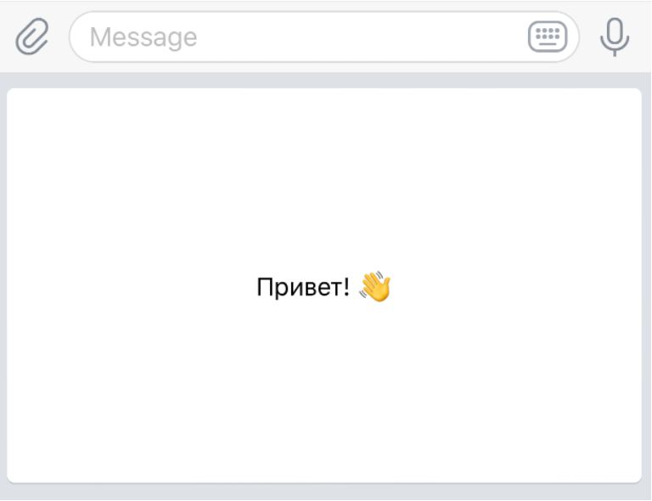
Рисунок 3.22 – Зовнішній вигляд шаблонної кнопки

Inline Keyboard Markup є клавіатурою з розширеним функціоналом, яка знаходиться у меню керування і нагадує звичайну клавіатуру, що використовується для введення повідомлень або пошуку статей в Інтернеті. Однак, вона має багато додаткових можливостей. Завдяки Inline Keyboard Markup можна виконувати складніші функції, такі як перехід за посиланнями в Telegram, переход на зовнішні ресурси, створення форм вводу для проведення опитувань та інші функції. Вона взаємодіє з повідомленням або командою, з яким була відправлена, і дозволяє користувачеві здійснювати вибір з великої кількості опцій (рис. 3.23).
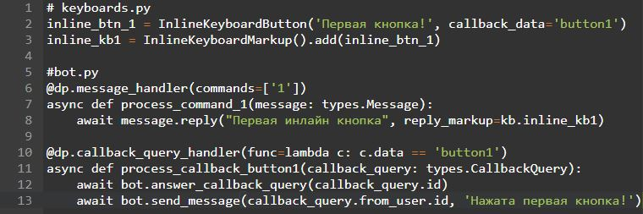
Рисунок 3.23 – Приклад коду inline-кнопок
Сама назва методу створення цих кнопок каже, що кнопка знаходиться прямо у вікні чат-бота. Виділяється лише формою заокругленого прямокутника.
А зовнішній вигляд така кнопка має приблизно такий як показано на рис. 3.24.
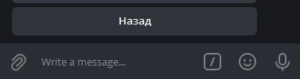
Рисунок 3.24 – Зовнішній вигляд inline-кнопки

Була успішно завершена процедура вибору програмного забезпечення та способів реалізації. Далі був розроблений бот з наступним функціоналом:
- Додана кнопка "/start" для виклику головного меню бота.
- Реалізовано головне навігаційне меню з доступом до структурованих курсів.
- Додана кнопка "Загальна інформація", яка містить завдання бота та посилання на автора проекту.
- Виконано дослідження великої кількості ресурсів і джерел для збору структурованої інформації та якісної реалізації курсів.
- Створено невеликі опитування для перевірки прогресу після проходження розділів курсу.
- Додані додаткові навігаційні кнопки для повернення на крок назад або на початок курсу.
- Внесено велику кількість зображень в інтерфейс чату, що містять приклади написання коду та вигляд програм, що спрощують процес навчання.
- Доданий розділ з посиланнями на додатки та корисні ресурси.

РОЗДІЛ 4

ОГЛЯД ФУНКЦІОНАЛЬНОЇ ЧАСТИНИ. ТЕСТУВАННЯ РОБОТИ ПРОГРАМИ

Наступним кроком у роботі було створення тест-плану. Тест-план - це документ, який описує повний обсяг тестових робіт, таких як:
- Об'єкт тестування.
- Стратегії розвитку.
- Графік проведення тестів.
- Перевірка функціональності.
- Оцінка ризиків та їх управління.
Після цього був описаний процес тестування. Тестування програмного додатку проводилося під час написання коду для виправлення помилок, які виникали. Основні етапи тестування включали огляд інтерфейсу, перевірку працездатності бота, швидкості відповіді на запити користувача та правильності алгоритму навігації по курсу мови програмування.
Перший етап тестування полягав у перевірці відповідей бота на запити користувача. Для цього був використаний онлайн JSON-редактор. Запит про інформацію про бота був відправлений, і отримані дані були перевірені за допомогою редактора. Цей процес дозволяв переглянути інформацію, яку сервер Telegram надав після отримання запиту.
Онлайн редактор - це веб-версія редактора коду, яка дозволяє виконувати програми та перевіряти правильність написання коду. В даному випадку він використовувався для перегляду інформації про бота, отриманої від сервера Telegram. За допомогою команди "getMe" було перевірено, що сервер зміг знайти бота, що означає, що бот доступний для користувачів додатку Telegram.
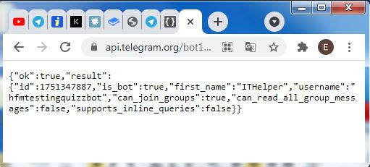
Рисунок 4.1 – Відповідь сервера телеграм на поданий запит

Скопіювавши даний код до редактора та виконавши програму, спостерігається більш зрозуміла картина, у вигляді ланцюгів (рис. 4.2).
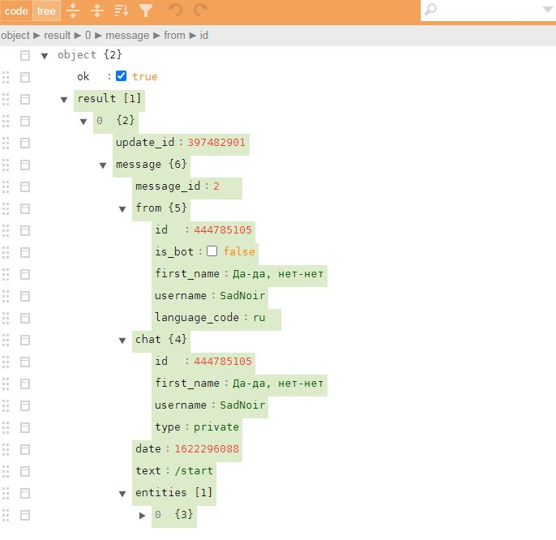
Рисунок 4.2 – Дерево ланцюгів відповіді сервера
Аналізуючи код, було встановлено, що взаємодія між ботом і сервером Telegram відбувається успішно. Переданий запит був виконаний без помилок, оскільки сервер надав відповідь "ok": true, що свідчить про успішне отримання та обробку запиту. У разі неправильної відповіді сервер би повернув помилку (рис. 4.3).
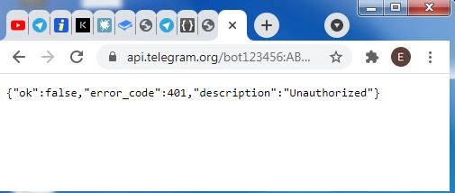
Рисунок 4.3 – Відмова сервера на запит

Після внесення змін у код, зокрема видалення декількох символів з посилання на запит, стало очевидно, що сервер не знайшов бота і не може ідентифікувати його. В результаті, сервер повертає помилку HTTP 401 Unauthorized, що вказує на відсутність необхідних облікових даних для доступу до ресурсу.
Після перевірки взаємодії бота з серверною частиною Telegram і впевненості, що він працює та доступний для користування, наступним кроком є перевірка навігації та логіки команд у інтерфейсі. Для цього ви можете відкрити додаток Telegram на комп'ютері або мобільному пристрої та знайти бота, використовуючи пошукову стрічку і введення відповідного тегу бота. (рис. 4.4).

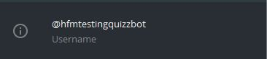
Рисунок 4.4 – Тег бота у додатку
Знаходячись у чаті потрібного бота, написавши команду для початку (рис. 4.5), почалася перевірка функціонування кнопок та коректності відповідей бота.
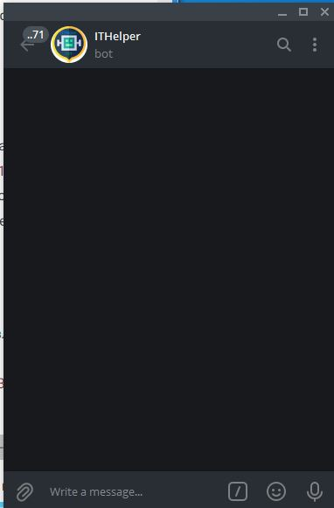
Рисунок 4.5 – Інтерфейс чату бота

Відповідь бота на першу команду зайняла кілька секунд, що може статися, коли код досить об'ємний або складний. Однак, результат, який було отримано, є правильним. Головне меню, яке було заплановано, відображається вперше після виконання програмою відповідної команди. (рис. 4.6). Меню виконане у вигляді текстового блоку інформації, зображення, та декількох inline-кнопок для подальшої навігації додатком.
Аналізуючи час надсилання повідомлень, видно, що бот надає відповідь на запит користувача майже миттєво - у ту саму хвилину. Зважаючи на невелику кількість користувачів, програмі вдається швидко обробляти запити і повертати результати. Однак, при збільшенні обсягу запитів може збільшуватися час очікування на обробку. У такому випадку можуть бути необхідні альтернативні рішення для покращення продуктивності.
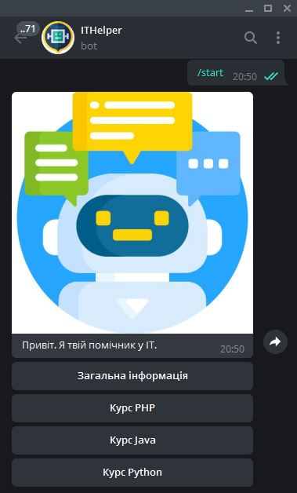
Рисунок 4.6 – Відповідь бота на стартову команду

На рис. 4.6 зображена відповідь на першу команду користувача, це і є головним меню, кожного разу новий користувач, написавши ботові вперше, буде бачити таку ж картину.
Перевірка кнопки«Загальна інформація» (рис. 4.7).
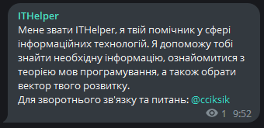
Рисунок 4.7 – Відповідь на натискання кнопки «Загальна інформація»
В меню бот розповідає про себе та для чого він був розроблений. Також дає посилання на @автора_бота (рис. 4.8).
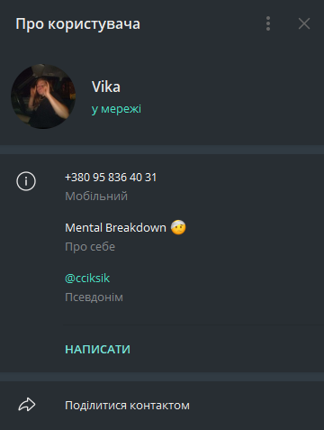
Рисунок 4.8 – Перехід на тег автора в боті

Так як програма дає вірний тег на автора, можна вважати, що меню коректне. Натиснувши на кнопку назад у меню загальної інформації повертається головне меню.
Перевірка інших навігаційних кнопок, на прикладі «Курс Java» (рисунки 4.9-4.10).
Після вивчення значної кількості теоретичного матеріалу про синтаксис обраної мови програмування, було розроблено вступний курс, що має на меті ознайомити з різними елементами мови та організувати систематичне вивчення теорії разом з прикладами, представленими у форматі зображень. Після переходу до розділу курсу зустрічає нас короткий вступ, де пояснюється мета цього конкретного курсу. Розділи курсу відображені у вигляді кнопок та розташовані відповідно до їх складності, що сприяє поступовому освоєнню матеріалу.
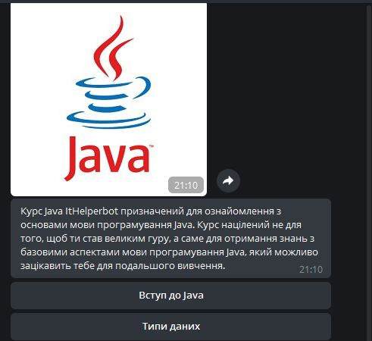
Рисунок 4.9 – Оформлення курсу та декілька кнопок

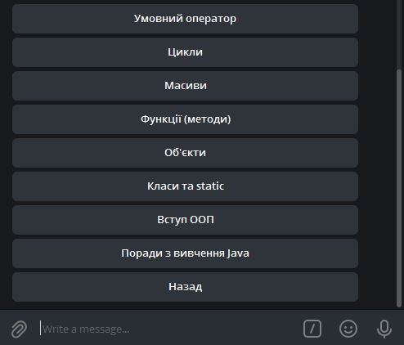
Рисунок 4.10 – Доступні в курсі кнопки
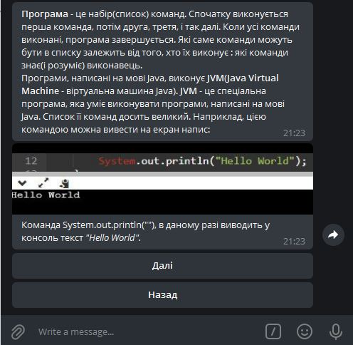
Рисунок 4.11 – Кнопка «Вступ до Java»

Ця кнопка представляє перший розділ курсу, несе в собі вступну інформацію. Ознайомившись з інформацією можна натиснути кнопку «Далі» і продовжити навігацію по цьому розділу, або можна натиснути «Назад» і повернутися до вибору розділу (рис. 4.12).
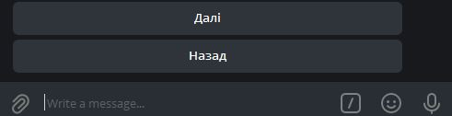
Рисунок 4.12 – Кнопки для навігації по розділу
Після натискання кнопки «Далі» бот відправляє наступну частину інформації (рис. 4.13).
Робота програми може бути аналогічна сходинкам по своєму принципу. Подібно до сходинок, кожен розділ курсу є певним кроком в освоєнні матеріалу. Перейшовши через одну сходинку, можна спуститися вниз або піднятися ще на одну. Проте програма не дозволяє перескакувати через декілька сходинок вперед, тому якщо користувач бажає перейти до наступного матеріалу, йому доведеться пройти усі попередні сходинки курсу. Таким чином, навіть якщо користувач має певний рівень знань даної мови програмування, він все одно має повторити і закріпити попередні матеріали перед переходом до нових.
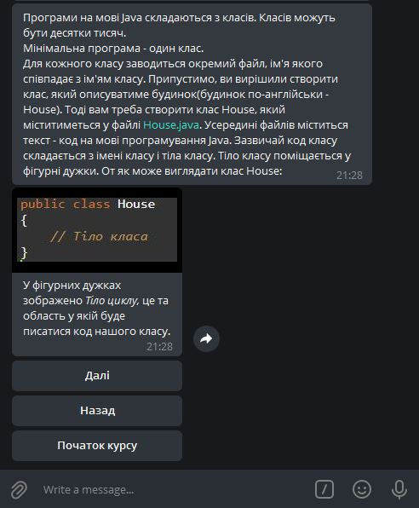
Рисунок 4.13 – Інтерфейс розділу курсу
В кінці кожного розділу курсу розміщуються тестові питання. Це дозволяє перевірити розуміння та засвоєння матеріалу користувачем. Якщо користувач не пройшов тест успішно, бот повертає його до початку курсу, а саме до першої сторінки. Це дає змогу користувачу повторити вивчений матеріал і спробувати відповісти на тестові питання ще раз, щоб закріпити свої знання та покращити результати (рис. 4.14).
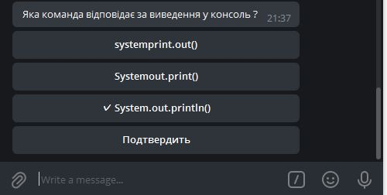
Рисунок 4.14 – Тестове питання в кінці розділу

Варто зауважити, що спочатку обирається кнопка з відповіддю, після чого вона автоматично відмічається прапорцем, що дає можливість створення декількох варіантів відповідей.
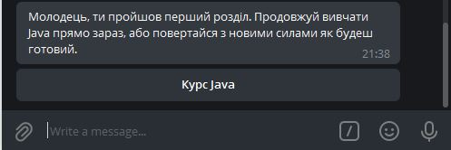
Рисунок 4.15 – Успішне проходження тестування

У разі успішного проходження тесту, користувач отримує повідомлення про успішне завершення розділу. І пропонує повернутися на початок курсу, щоб обрати наступний розділ.

ВИСНОВКИ
Метою дипломного проекту було розроблення Telegram чат-бота на мові програмування Python. В результаті аналізу актуальності та ринку подібних продуктів було встановлено, що боти в сучасному світі мають значну роль як у повсякденному житті звичайних користувачів, так і у бізнес-сфері. Для реалізації проекту було проаналізовано соціальні мережі та мобільні додатки з метою вибору найоптимальнішого варіанту для створення бота-помічника у вивченні мов програмування.
Додаток було реалізовано на мові програмування Python з використанням інтегрованого середовища розробки PyCharm. Для забезпечення зв'язку з додатком Telegram використовувались пакети requests, telebot та інтерфейс зв'язку Telegram Bot API. Бот був офіційно зареєстрований у додатку Telegram з унікальним ідентифікатором пошуку @hfmtestingquizzbot.
Під час розробки та після завершення були проведені тести для перевірки функціонування бота. Тести включали ручну перевірку функціональності, швидкості відповідей програми та використання HTTP запитів до серверу компанії для перевірки правильності роботи бота. Також було перевірено статус бота за допомогою онлайн-редактора JSON-коду, що відповідає за зв'язок сервера та бота, а також його реакцію на запити користувачів.
В процесі розробки були зібрані теоретичні матеріали з різних джерел щодо синтаксису та можливостей мов програмування. На основі цих матеріалів було складено курси з відповідними темами для бота.
Крім того, у процесі реалізації програмного продукту було заплановано рішення, які можуть бути включені до майбутніх версій бота. До них входить тестування сумісності мови програмування з користувачем, тест на вибір сфери діяльності, додавання нових курсів, відео- та аудіоматеріалів.
У результаті вдалого виконання проекту були досягнуті головні цілі та очікування.

СПИСОК ВИКОРИСТАНИХ ДЖЕРЕЛ

- 10 причин, по которым вам стоит пойти в IT, дажеесли вы – гуманитарий.
Режимдоступу: https://tproger.ru/articles/humanities-in-it/
- NewRetail.Чат-боты: как и для чего их используют крупные и малые компании. – Режим доступу: https://new-retail.ru/
- Credence Research. Прогнозування ринку чат-ботів. – Режим доступу: https://www.credenceresearch.com/report/chatbots-market
- Kantar. Рейтинг мобільних додатків за січень 2021. – Режим доступу: https://tns-ua.com
- Jet Brains. IDEдля професійної розробки на Python. – Режим доступу: https://www.jetbrains.com/ru-ru/pycharm/
- Heroku Dev Center. – Режим доступу: https://devcenter.heroku.com/
- Ресурс для створення діаграм онлайн. – Режим доступу: https://creately.com/
- Устанавливаем python-пакеты с помощью pip. – Режим доступу: https://pythonworld.ru/
- Справочник по BotAPI. – Режим доступу: https://tlgrm.ru/docs/bots/api
- Requestsв Python – примеры выполнения HTTP запросов.. – Режим доступу: https://python-scripts.com/
- Клавиатуры и кнопки в телеграм на Python 3. – Режим доступу: https://surik00.gitbooks.io/
- Онлайн редактор JSON-кода.. – Режим доступу: https://jsoneditoronline.org/
- Всё, о чём должен знать разработчик Телеграм-ботов. – Режим доступу: https://habr.com/
- Лутц М.. Python. Карманный справочник / Марк Лутц. – К.: Диалектика, 2019. – 833 с.
- Бхаргава А.. Грокаем алгоритмы/ Адитья Бхаргава. – К.: Published ПИТЕР, 2017. – 290 с.
- Доусон М. Программируем на Python. / Майкл Доусон. – СПБ.: Питер, 2014. – 416 с.
- Лучано Рамальо.Python: К вершинам мастерства. / Пер. С англ. Слинкин А. А. – М.: ДМК Пресс, 2016. – 768 с.
- Персиваль Г. Python: Разработка на основе тестирования. / пер. с англ. Логунов А. В. – М.: ДМК Пресс, 2018. – 622 с.
- Swaroop CH. Byte of Python 2.02 / Перевод: Владимир Смоляр. – K.: Published April by Sphinx, 2020. – 158 c.

ДОДАТОК А

ДІАГРАМА ДЕРЕВА ВУЗЛІВ НАВІГАЦІЇ БОТУ

На рисунку А.1 зображено діаграму дерева вузлів, що слугує навігацією сторінками боту.
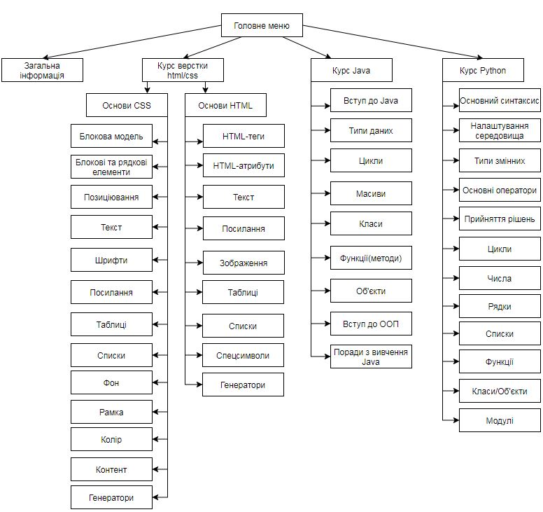
Рис А.1 – Діаграма дерева вузлів

ДОДАТОК Б

ТЕСТ-ПЛАН ПЕРЕВІРКИ РОБОТИ ЧАТ-БОТА

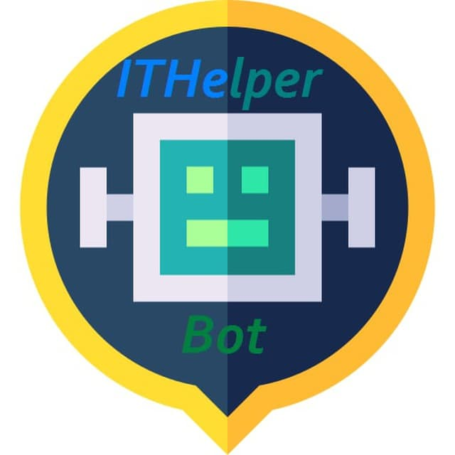
Telegram-bot «IT Helper»

Тест план

Версія 1.0
Історія оновлень
Дата | Версія | Вид оновлення | Автор
2.06.2023 | 0.99 | Створення | Новостройна В.С.
7.06.2023 | 1.0 | Додавання тестових питань в розділи | Новостройна В.С.

Зміст

1. Вступ 4
1.1 Мета 4
1.2 Вихідні дані 4
1.3 Мета тестування 4
2. Умови для тестування 5
3. Стратегія процесу тестування 5
3.1. Типи тестування 6
4. План проведення робіт 7
5. Підведення підсумків 7
5.1 Висновок 7

- Вступ

- Мета
Метою створення даного Тест Плану є опис процесу тестування бота «IT Helper» (повний доступ @hfmtestingquizbot). Документ дозволяє отримати чітке поняття згідно планових робіт з тестування проекта.

- Вихідні дані
«IT Helper» – чат-бот, розташований у додатку Telegram, що дає можливість користувачу ознайомитися з базовими рівнями різних мов програмування, обрати свій шлях та почати розвиватися у сфері розробки.

- Мета тестування
Метою тестування чат-бота є перевірка коректної роботи усіх його функціональних можливостей, швидкості прийняття і обробки запитів.
Результатом процесу тестування буде:
- висновок розробника відносно стану роботи бота;
- звіт про результати тестування на даному етапі.
Тестування проводиться в ручному форматі, методом нестандартного тестування (ad-hoctesting) з точки зору звичайного користувача додатку. Такий тип тестування дає чітке уявлення про готовність проекту до повноцінного розвертання у додатку.
- Умови для тестування
Бот повинен задовольнити потреби користувача, пов’язаних з швидкою відповіддю на запити, зручністю та мати інтуїтивно зрозумілий інтерфейс.

- Стратегія процесу тестування
У процесі тестування бота буде застосовано ad-hoc, через відсутність чіткої специфікації тестування, а також через обмеження у ресурсах на проведення тестів. Тестування проводиться на комп’ютері, а також додатково на мобільному пристрої.
Характеристики пристроїв для перевірки:
Домашній комп’ютер:
ОС – Windows 7;
Процесор – Intel® Core™ i7-10700 CPU @4.80GHz;
Оперативна пам’ять (ОЗУ) – 16 ГБ;
Тип системи – 64-розрядна операційна система;

Мобільний пристрій:
Марка – Oneplus;
Модель – 6T;
Версія Android – 11;
Оперативна пам’ять – 8 ГБ;
Стандарти зв’язку – 3G, 4G (LTE), GSM;
Процесор – Snapdragon 845, 8 ядер, 4 x 1.8ГГц + 4 x 2.8 ГГц;
- Типи тестування
Функціональне тестування
Мета: Виявлення функціональних помилок, невірні шляхи навігації, помилки в видачі інформації, відправка зображень, коректність проходження тестів у боті.

Опис процесу:
Перше звернення до бота(/start)
- Перевірка швидкості роботи бота.
- Правильність відповіді бота на запит.
Перевірка роботи кнопок
- Виконання запитів при натисненні на кнопки.
- Порядок видання інформації.
- Не випадковий порядок розташування.
Перевірка тестових питань
- Надсилання питань в останню чергу.
- Робота при правильно обраній відповіді на питання.
- Робота при не правильно обраній відповіді на питання.
- Коректність кнопки підтвердження відповіді.
- Навігація при різних станах кнопки.
Перевірка відповіді сервера телеграм
- Звернення до сервера через http-запит до API Telegram.
- Перегляд відповіді у JSON-форматі та її вивчення.

- План проведення робіт
Завдання | Об’єм роботи | Дата початку | Дата завершення
Написання тест плану | 8 годин | 9.06.2023 | 10.06.2023
Проведення тестування | 4 години | 9.06.2023 | 9.06.2023
Аналіз тестування | 3 години | 10.06.2023 | 10.06.2023
Створення висновків | 1 година | 10.06.2023 | 10.06.2023

- Підведення підсумків
- Висновок
У результаті проведеного тестування було перевірено роботу бота у додатку телеграм. Процес самого тестування описаний у розділі 4 дипломної роботи.

